GRESY SUR AIX

Salle polyvalente

SAMEDI

26

OCTOBRE

Début des parties   
18h

Ouverture des portes 17h

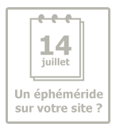

**LOTO**



1000 €

en bons d’achat

**2 vélos**

Téléviseur

Cabaret Paradice

Ordinateur portable

Centrale vapeur

Platine disque  
+ enceinte bluetooth

1 carton : 5 euros

5 cartons : 20 euros

**Petite restauration**

**sur place**

Renseignements et réservation:

06 95 49 71 03